План работы

Понедельник | Вторник | Среда
2    Отв.: Карандасова А.В. | 3  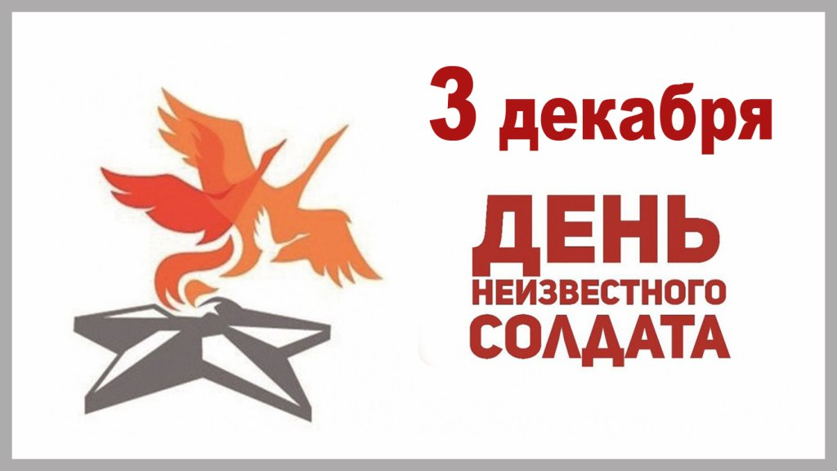  Отв.:Куликова О.В. | 4
9    Отв.:Куликова О.В.. | 10  Оперативное совещание  Единый урок  «Права человека»    Отв.: Карандасова А.В.  Всемирный  день  футбола | 11  Книжная выставка «Конституция - страницы истории»  Отв.: Скороходова В.В.
16  Конкурс рисунков «Безопасность на водных объектах»  Отв.: Мифтахова Е.В | 17  ШМО классных руководителей  Отв.: Шуракова С.И.  Мастер-класс в ДХШ  День зимних забав Открытый урок для ЕВРАЗа | 18  День снежинки  Отв.: Карандасова А.В.  
Неделя физкультуры
23    Отв.: Карандасова А.В. | 24  ШМО предметников  Отв.: Мельникова Е.Ю.  День варежек  Отв.: Карандасова А.В.  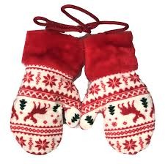 | 25  Библиотечный урок  «Новый год к нам мчится»  Отв.: Скороходова В.В.
30 | 31

на декабрь 2024 года
Утверждаю
Директор ГБОУ СО «Качканарская школа»
_________ Ильина Л.Ю. Приказ от «___» ______2024 г. № ___________________

Четверг | Пятница | 1. ВШК:  - контроль уроков профильного труда;  - проверка электронного журнала;  - проверка тетрадей по математике 1-9 классов;  Отв.: Мухоморова О.Н.  - посещение уроков «Разговоры о важном» в 1«А», 1 «Д», 1.2 «Б» классах.  Отв.: Карандасова А.В.  2. Занятость обучающихся в зимние каникулы.  Отв.: Сивкова О.Л., кл.руководители.  СДАЧА ОТЧЕТОВ ПО ИТОГАМ  II ЧЕТВЕРТИ  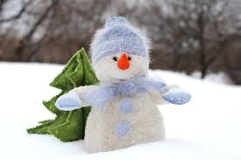
5  Классный час  «Осторожно тонкий лед»  Отв.: Мифтахова Е.В. | 6  Мастер-класс  в ДДТ  Пятиминутки по БДД
12  Отв.: Карандасова А.В. | 13    Отв.: Карандасова А.В.
19  День морозных узоров  Отв.: Карандасова А.В.  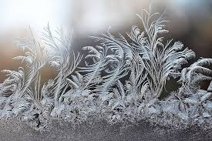 | 20  День ярких шарфов  Отв.: Карандасова А.В.  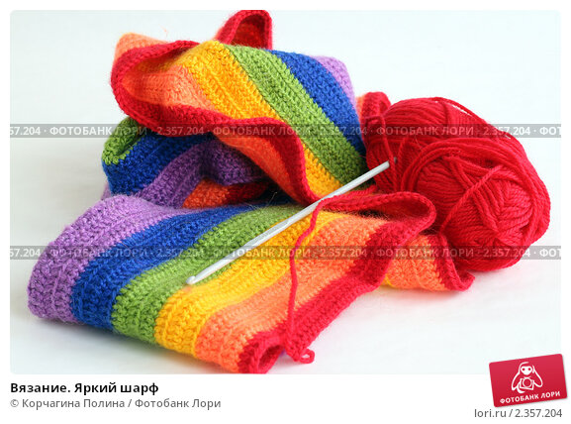
Отв.: Фокина С.Н., Кирчиогло Т.Г.
26   | 27


